# PRUEBA TÉCNICA PARA INGENIERO DE DESARROLLO

**Parte 1 – Fondos - 80%**

***Necesidad de negocio:***

El Fondo Voluntario de Pensión (FPV) de BTG Pactual es un vehículo de inversión a través del cual se pueden obtener óptimos rendimientos de acuerdo con las políticas de inversión previstas, cumplir con las metas de ahorro o de pensión obligatoria y obtener beneficios tributarios, previo cumplimiento de los requisitos de ley. Por su parte, los Fondos de Inversión Colectiva (FIC’s) son opciones de inversión que agrupan un número de inversionistas, gestionadas por un equipo experto que, a través de la selección de activos globales y locales, estructura fondos con objetivos y plazos definidos con el fin común de tener retornos de capital y diversificación del riesgo. Debido a lo anterior, BTG Pactual observa que es de suma importancia crear una plataforma mediante la cual un cliente pueda manejar los fondos a los que está o le gustaría estar inscrito y no tenga que contactarse siempre con su comercial. Se desea que la plataforma sea intuitiva y con un diseño amigable.

Se requiere implementar un sistema que permita a los clientes de BTG realizar las siguientes acciones:

1. Suscribirse a un nuevo fondo (aperturas).
2. Salirse de un fondo actual (cancelaciones).
3. Ver el historial de últimas transacciones (aperturas y cancelaciones)
4. se deberá poder enviar una notificación por email o sms dependiendo de la selección del usuario una vez suscrito a dicho fondo

Reglas de negocio:

* + Se posee un monto inicial de COP $500.000.
  + Toda transacción debe generar un identificador único.
  + Se tiene un monto mínimo para vincularse a un fondo.
  + Al retirarse o desvincularse de un fondo el valor de vinculación se retorna al cliente.
  + En el caso de no tener saldo suficiente para vincularse a un fondo, debe mostrar el

mensaje “No tiene saldo disponible para vincularse al fondo <Nombre del fondo>”.

* + No se requiere implementar un método de autenticación. Puede asumir que el sistema será usado por un único usuario final.
  + Se tiene la siguiente información de los fondos

|  |  |  |  |
| --- | --- | --- | --- |
| Id | Nombre | Monto mínimo de vinculación al fondo | Categoría |
| 1 | FPV_BTG_PACTUAL_RECAUDADORA | COP $75.000 | FPV |
| 2 | FPV_BTG_PACTUAL_ECOPETROL | COP $125.000 | FPV |
| 3 | DEUDAPRIVADA | COP $50.000 | FIC |
| 4 | FDO-ACCIONES | COP $250.000 | FIC |
| 5 | FPV_BTG_PACTUAL_DINAMICA | COP $100.000 | FPV |

1. De acuerdo con la anterior necesidad de negocio que tiene el área de servicio al cliente de la compañía:
   1. Indique con sus propias palabras, qué tecnologías utilizaría para garantizar la solución. Justifique su respuesta.
   2. Diseñe un modelo de datos NoSQL que permita la solución al problema.
   3. Construya una aplicación web con API REST que permita al usuario disponer de la funcionalidad descrita. Considere manejo de excepciones, Clean code, pruebas unitarias y otros componentes que aseguren la calidad, seguridad y mantenibilidad. Para el desarrollo, considere algunas de las siguientes tecnologías: React y Python con FastApi o Angular y NetCore según como se les haya indicado previamente, si no tienen clara la tecnología deberán acercarse a su jefe inmediato.

Consideraciones:

* + - No se requiere implementar acciones para el área administrativa.
    - El código fuente debe estar en una plataforma de repositorio de código.
    - Indique el paso a paso para ejecutar la solución de ser necesario.

Despliegue

* + - El despliegue del front y el back debe poder realizarse mediante Cloudformation con la documentación requerida para el correcto despliegue

# Parte 2 - 20 %

Escriba las consultas SQL correspondientes, para ello, tenga en cuenta la base de datos llamada “BTG” la cual tiene las siguientes tablas (tenga en cuenta que se puede presentar el caso de que no todas las sucursales ofrecen los mismos productos).

|  |  |  |  |
| --- | --- | --- | --- |
| Cliente | | | |
| id | nombre | apellidos | ciudad |
| number | varchar | varchar | varchar |
| PK | NN | NN | NN |

|  |  |  |
| --- | --- | --- |
|  | Sucur | sal |
| id | nombre | ciudad |
| number | varchar | varchar |
| PK | NN | NN |

|  |  |  |
| --- | --- | --- |
|  | Prod | cto |
| id | nombre | tipoProducto |
| number | varchar | varchar |
| PK | NN | NN |

|  |  |
| --- | --- |
| Inscripción | |
| idProducto | idCliente |
| number | number |
| PK  FK(Producto.id) | PK  FK(Cliente.id) |

|  |  |
| --- | --- |
| Disponibilidad | |
| idSucursal | idProducto |
| number | number |
| PK  FK(Sucursal.id) | PK  FK(Producto.id) |

|  |  |  |
| --- | --- | --- |
| Visitan | | |
| idSucursal | idCliente | fechaVisita |
| number | number | Date |
| PK  FK(Sucursal.id) | PK  FK(Cliente.id) | NN |

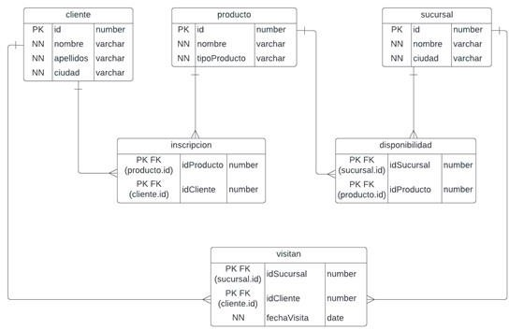

Obtener los nombres de los clientes los cuales tienen inscrito algún producto disponible sólo en las sucursales que visitan.